Science et vie de la Terre.
DST n°3
Appréciations :
Note :

____________

Signature :

Partie 1

1) a)
La molécule ayant comme séquence GATCTGGA
Légende :
 G (Guanine)
 A (Adénine)
 T (Timine)
 C (Cytosine)
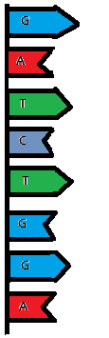

1) b)
Deux allèles d’un fragment de gêne composé de 10 nucléotides différent en position 3 et 5

Légende :
G
A
T
C
Différassions

point de différassions

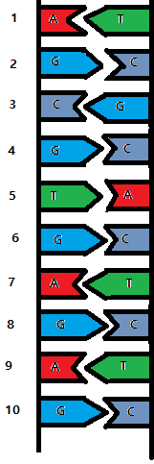
Différassions
Différassions

2) a)
Le lien entre la transgénèse et l’information génétique est que la transgénèse est que l’on va transplanter un caractère héréditaire d’un corps ver un autre sachant que les caractères héréditaire sont issus de l’ADN (acide désoxyribonucléique) est qu’il est coder dans le même langage pour tout les êtres vivants cela grâce aux nucléotides et à l’ADN.

2)b)
L’ADN est composé de nucléotides (Adénine, Guanine, Timine, Cytosine) qui donnent l’information et que les nucléotides comportent un morceau d’un caractère et dans l’ADN la présence importante de nucléotides comportant chacune un morceau du même caractère va donner une fois assemblée tout le caractère en question.

2)c)
La mutation est une modification accidentelle de l’ADN qui peut engendrer l’apparition d’un nouveau caractère. La variabilité génétique est le fait que le corps s’adapte au monde qui l’entoure. Pour cela il va modifier sont ADN pour pouvoir avoir des caractères qui luis permettrons de vivre dans l’espace qui l’entoure. Par exemple des papillons blancs sur un arbre noir, va provoquer le changement de couleur de ses ailes (en passant du blanc au noir). Ce changement lui permettant de moins se faire repéré. Mais cela peut aussi être la cause de la variabilité génétique, si un papillon nait blanc au saint de papillons noir, il se peut qu’il ait hérité de deux allèles blanche au lieu d’une ou de deux allèles noir.

3)
La différence entre des gènes différents et des allèles d’un même gène sont : les gènes sont tous composé d’allèles, Les allèles sont dominants ou récessif, par exemple un allèle bleu est récessif et un allèle noir est dominant donc l’allèle noir s’affirmera et la personne aura les yeux noirs. Or si une personne à deux mêmes allèle par exemple deux bleus ou deux noir, sachant que le que deux mêmes allèles (qu’elles soient récessives ou dominantes) ont le même caractère aucun ne s’affirmera d’avantage que l’autre est la personne aura (si ce sont deux allèles bleu) la personne aura les yeux bleu. Or si une personne a deux allèles différente (mais qu’elles sont toutes les deux récessives ou toutes les deux dominantes) La personne peut soit avoir le caractère de l’un ou de l’autre ou sinon dans de rares cas un mélange des deux. Par exemple si une personne à un allèle vert et un allèle bleu mais que tout les deux sont récessifs il a trois possibilités : 1 : bleu, 2 : vert, 3 : bleu-vert (dût au mélange des couleurs des deux allèles).

